**Güllük Körfezi’nde (Güney Ege) yakalanan *Champsodon nudivittis* (Ogilby, 1895) ve *Mullus surmuletus* (Linnaeus, 1758) bireylerinde otolit ve iskelet anomalileri**

**Araş. Gör. Dr. Hasan CERİM, Araş. Gör. Dr. Sercan YAPICI, Dr. Öğr. Üye. Özgen YILMAZ**

Hasan CERİM; Muğla Sıtkı Koçman Üniversitesi, Su Ürünleri Fakültesi

ORCID; <https://orcid.org/0000-0003-3025-1444>

e-mail; hasancerim@gmail.com

Sercan YAPICI; Muğla Sıtkı Koçman Üniversitesi, Su Ürünleri Fakültesi

ORCID; <https://orcid.org/0000-0003-2288-5084>

e-mail; sercanyapici@gmail.com

Özgen YILMAZ; Hitit Üniversitesi, Alaca Avni Çelik Meslek Yüksekokulu

ORCID; <https://orcid.org/0000-0002-9363-9019>

e-mail; özgenyilmaz@hitit.edu.tr

**ÖZET**

Balık türlerine ait anomaliler çoğu zaman kontrollü ortamlarda rahatlıkla gözlenebilmektedirler. Ancak doğal stoklardan yakalanan türlere ait anomaliler ise nadiren ve tesadüfi olarak gözlemlenebilmektedirler. Bu çalışmada Nisan 2019 ve Şubat 2021 tarihlerinde Güllük Körfezi’nde gerçekleştirilen trol operasyonlarında sırası ile otolit anomalisine sahip bir *Champsodon nudivittis* ve iskelet anomalisine sahip bir *Mullus surmuletus* bireyi yakalanmıştır. Tespit edilen anomaliler çevresel faktörler ile ilişkilendirilmiştir. Bulgular balık biyolojisi alanına katkı sağlamaktadır.

Anahtar kelimeler: Anomali, Ege Denizi, Balık biyolojisi, Otolit, İskelet

**ABSTRACT**

Fish anomalies can easily be observed in controlled environments, frequently. However, anomalies in fish caught from wild populations are observed rarely and incidental. In this study, in April 2019 and February 2021, an individual of *Champsodon nudivittis* which has an otolith anomaly and an individual of *Mullus surmuletus* which has an skeletal anomaly were captured by trawl. Detected anomalies were associated to environmental factors. Study results are contributed to fish biology literature.

**GİRİŞ**

Balık popülasyonlarında morfolojik bozukluklar habitat bozulmalarının sonuçlarının göstergeleri yerine geçmektedirler (Sindermann, 1979). Balık gelişimindeki en temel sorun, balıkların hayatta kalmasını önemli ölçüde bozan iskelet anomalileridir (Jawad ve Akyol, 2018). İskelet anomalilerinin oluşması kimyasal ve fiziksel ve biyolojik stresler ile ilişkilendirilmiştir. Bu stres faktörlerinden kimyasallar iskelet anomalileri ile sonuçlanan nöromüsküler zarara neden olmaktadırlar (Bengtsson ve Larsson, 1986).

Otolitler veya kulak taşları kemikli balıkların iç kulaklarında gelişen, duyma ve sudaki dengelerini sağlayan önemli yapılardır (Popper et al. 2005). Otolitlerdeki inorganik bileşenlerin çoğu ortam suyundan türetilir. Balığın büyümesi sırasında oluşan otolitlerdeki birikim, balığın çevre koşullarındaki habitatının kalıcı bir kaydını temsil eder (Campana ve Neilson, 1985; Campana, 1990). Çevresel faktörler otolitlerdeki anomalilere neden olabilirler. Eğer otolit anomalilerine belirli habitatlardaki çevresel kirleticiler neden oluyorsa, bu anomaliler çevresel izleme ihtiyacı için biyolojik bir gösterge olarak kullanılabilir. (Vinagre vd., 2014).

Bu çalışmada, otolit anomalisine sahip bir *Champsodon nudivittis* ve iskelet anomalisine sahip bir *Mullus surmuletus* bireyi yakalanmıştır. Çalışma sonuçları doğal stoklarda nadir görülen anomali literatürüne katkı yapmaktadır.

**MATERYAL METOT**

Çalışmada, Güllük Körfezi’nde gerçekleştirilen trol operasyonlarında, Nisan 2019’da bir *C. nudivittis* ve Şubat 2021’de bir *M. surmuletus* bireyi yakalanmıştır (Şekil 1).

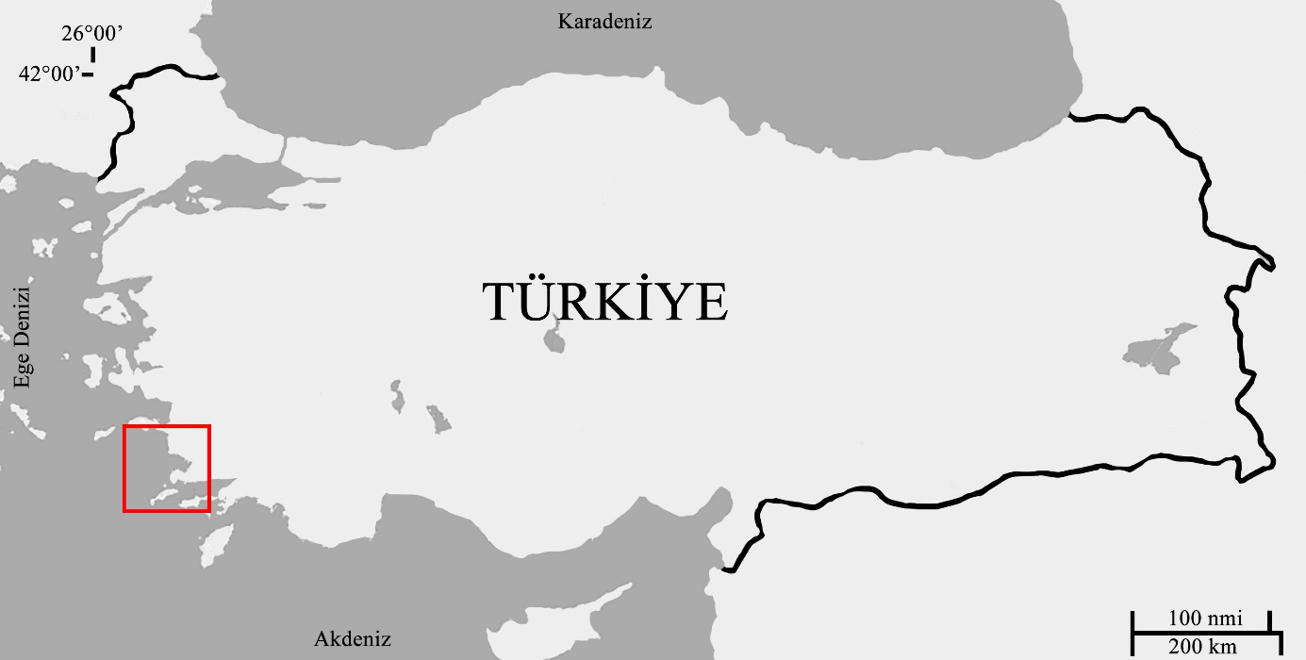

Şekil 1. Çalışma alanı

Bireylere ait total boy (TL), çatal boy (FL) ve standart boy (SL) değerleri 0,1 cm hassasiyetteki ölçüm tahtaları ile ve toplam ağırlıklar (W) 0,01g hassasiyetteki terazi ile ölçülerek kayıt altına alınmıştır.

**BULGULAR**

Bireyler ait yapılan boy ve ağırlık ölçümlerinde tablo 1’deki değerler elde edilmiştir.

**Tablo 1**. *Champsodon nudivittis* ve *Mullus surmuletus* bireylerine ait ölçüm değerleri

|  |  |  |  |  |
| --- | --- | --- | --- | --- |
|  | **TL (cm)** | **FL (cm)** | **SL (cm)** | **W (g)** |
| Champsodon nudivittis | 10,4 | 9,8 | 8,3 | 8,71 |
| Mullus surmuletus | 17 | 14,5 | 12,4 | 82,14 |

***Champsodon nudivittis***

*C. nudivittis* bireyine ait otolitlerde (Şekil 2), sağ otolit normal iken (Şekil 2 B), sol otolitin (Şekil 2A) delikli bir yapıya sahip olduğu gözlemlenmiştir.

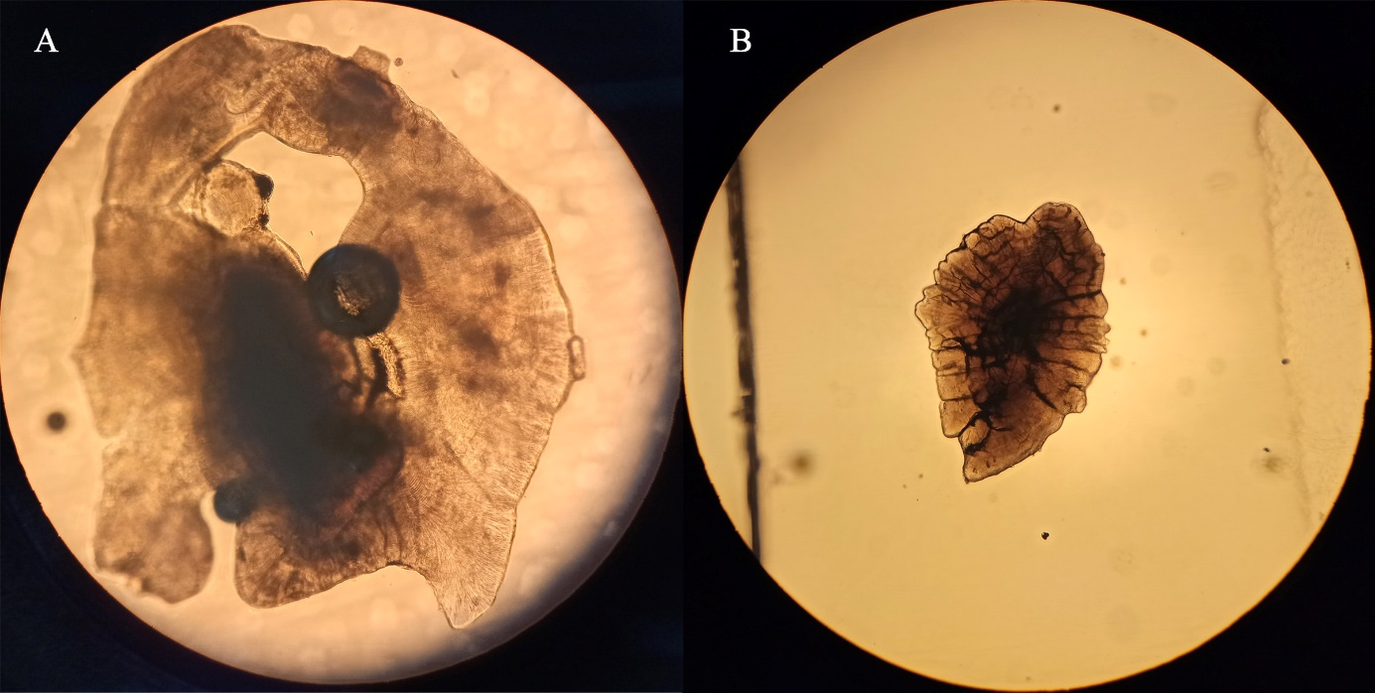

**Şekil 2**. *C. nudivittis* bireyinde gözlemlenen otolit anomalisi; A-Anomali bulunan sol otolit, B-Normal olan sağ otolit

***Mullus surmuletus***

Çalışmalar sırasında yakalanan *M. surmuletus* bireyinin vücut yüksekliğinin, toplam uzunluğuna göre oldukça fazla olduğu görülmüştür (Şekil 3). Bireyin anal açıklıktan sonraki vücut yüksekliği oldukça azdır. Aynı av içinde yakalanan diğer *M. surmuletus* bireylerine göre anomaliye sahip olan bireyin değişik bir morfolojide olması, balık yığını içinden kolayca fark edilmesine neden olmuştur.

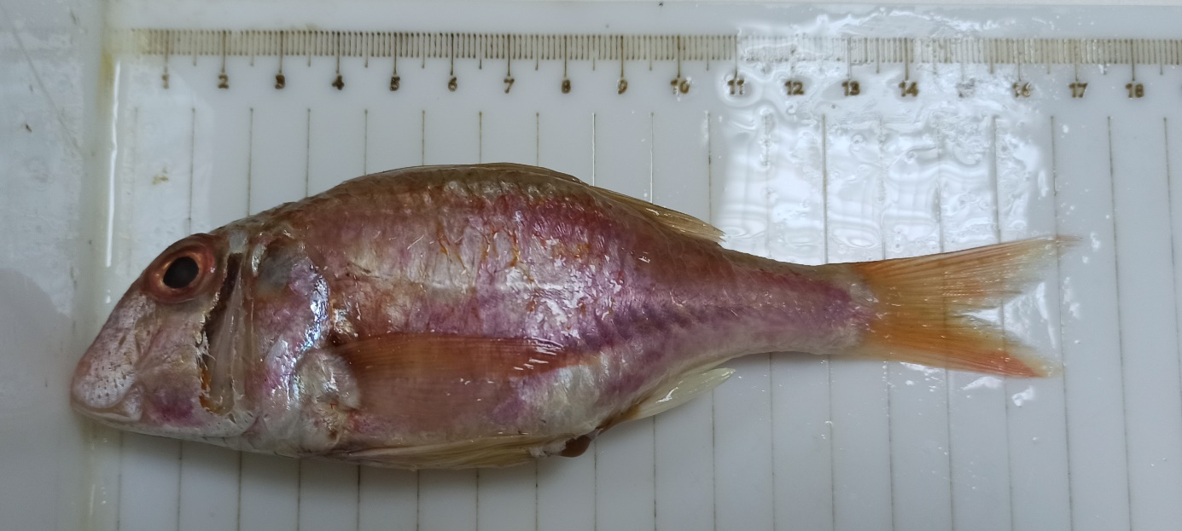

Şekil 3. *M. surmuletus* bireyinde gözlemlenen iskelet anomalisi

**TARTIŞMA VE SONUÇ**

***Champsodon nudivittis***

Literatür taraması sonucunda hem Türkiye hem de dünya denizlerinde *C. nudivittis* türünün yanı sıra Champsodontidae familyasına ait herhangi bir anomali çalışmasına rastlanmamıştır.

Ancak Türkiye denizlerinde *Pagellus acarne, Trachurus mediterraneus, Diplodus puntazzo, Merlangius merlangus* (Yedier ve Bostancı, 2020), Lophius budegassa (Yedier ve Bostancı, 2020), *Trachinus draco* (Yedier, 2022), *Solea solea, Microchirus ocellatus* (Cerim vd., 2018) türlerine ait otolit anomalileri kayıt altına alınmıştır.

Otolitler her zaman homojen bir şekilde gelişmemekte ve bazı durumlarda anormal otolitler gelişebilmektedir (Campana 1983). Çevresel faktörler otolitlerde bu anomalilere sebep olabilirler (Vinagre vd., 2014). Karadeniz Ege Denizi ve Marmara Denizi birçok farklı kirleticinin etkisi altında olmakla birlikte bu kirleticilerin çevresel koşulları değiştirmesi balıkların bu baskıya maruz kalmasına neden olmaktadır (Yedier ve Bostancı, 2020). Bu çalışmadaki türe ait otolit anomalisi çevresel etkenlere bağlı gelişmiş olabilir.

***Mullus surmuletus***

Türkiye denizlerinde birçok türe ait anomali çalışması olmasına rağmen bu türler arasından Tokaç vd., (2013), *M. surmuletus* türüne ait renk anomalisi kaydı vermişlerdir. Jawad vd., (2022) yine aynı türe ait iskelet anomalisi bildirmişlerdir.

Sucul sistemlerde popülasyon yoğunluğu, sıcaklık değişimleri, yetersiz besin ve mekanik travmalar balıklarda anormal yapıların oluşmasında olası tetikleyiciler olabilir (Budnik et al., 2020). Genel anlamda, Jawad vd., (2022) iskelet anomalilerinin sebeplerini çevresel koşullar ile ilişkilendirmişlerdir. Mevcut çalışmada elde edilen bulgular doğrultusunda çevresel faktörlerin bu iskelet deformasyonuna neden olabileceği düşünülmüştür.

Bu çalışmada *M. surmuletus* türünün yanı sıra ilk defa Champsodontidae familyasına ait anomaliler hakkında Türkiye ve dünya literatürüne katkı sağlanmıştır.

**KAYNAKLAR**

Bengtsson, B.E. & Larsson, Å., (1986). Vertebral deformities and physiological effects in fourhorn sculpin (*Myoxocephalus quadricornis*) after long-term exposure to a simulated heavy metal - containing effluent. Aquatic Toxicology, 9: 215-229.

Budnik, R.R., Farverb, J.R., Gagnon, J.E., & Miner, J.G. (2020). Trash or treasure? Use of sagittae otoliths partially composed of vaterite for hatchery stock discrimination in steelhead. Canadian Journal of Fisheries and Aquatic Sciences, 77(2): 276–284. DOI: 10.1139/cjfas -2018-0387

Campana, S. E. (1990). How reliable are growth back-calculations based on otoliths?. Canadian Journal of Fisheries and Aquatic Sciences, 47(11), 2219-2227.

Campana, S. E., & Neilson, J. D. (1985). Microstructure of fish otoliths. Canadian Journal of Fisheries and Aquatic Sciences, 42(5), 1014-1032.

Campana, S.E. (1983). Calcium deposition and otolith check formation during periods of stress in coho salmon, *Oncorhynchus kisutch*. Comparative Biochemistry and Physiology A, 75: 215–220. DOI: 10.1016/0300-9629(83)90073-7

Cerim, H., Yılmaz, Ö. & Yapıcı, S. (2019). Some Otolith Deformations in Common Sole (*Solea solea* Linneaus, 1758) and Four-Eyed Sole (*Microchirus ocellatus* Linneaus, 1758) from Southern Aegean Sea. 2. Hasat Uluslararası Tarım ve Orman Kongresi. 8-9 Kasım 2019, Ege Üniversitesi, İzmir, Türkiye.

Jawad L.A., & Akyol O., (2018) Vertebral anomalies in *Mullus barbatus* (Actinopterygiidae: Osteichthyes: Mullidae), collected from Izmir Bay, North-eastern Aegean Sea, Turkey, International Journal of Marine Science, 8(7): 59-65. DOI: 10.5376/ijms.2018.08.0007

Jawad, L., Şirin, M., Petrtýl, M., Öktener, A., Çelik, M. & Qasim. A. (2022). Skeletal Abnormalities in Four Fish Species Collected from The Sea of Marmara, Turkey. Annales, Series Historia Naturalis, 32(1): 119-134. DOI:10.19233/ASHN.2022.14.

Popper A.N., Ramcharitar J., Campana S.E. (2005). Why otoliths? Insights from inner ear physiology andfisheries biology. Marine and Freshwater Research 56(5): 497–504.

Sindermann, C.J., (1979). Pollution-associated diseases and abnormalities of fish and shellfish: a review. Fishery Bulletin, 76: 717- 749.

Tokaç, A, Akyol, O., Aydın, C. & Ulaş, A. (2013). First report of abnormal pigmentation in a surmullet, *Mullus surmuletus* L. (Osteichthyes: Mullidae). Turkish Journal of Veterinary and Animal Sciences, 37: 754-755. DOI:10.3906/vet-1211-2

Vinagre, C., Maia, A., Amara, R., & Cabral, H. N. (2014). Anomalous otoliths in juveniles of common sole, *Solea solea*, and Senegal sole, *Solea senegalensis*. Marine Biology Research, 10(5), 523-529.

Yedier, S. (2022). First record of Abnormal Otoliths in the Greater Weever *Trachinus draco* (Trachinidae) in the Black Sea. Journal of Ichthyology, 8: DOI:10.1134/S0032945222050253 (In press).

Yedier, S., & Bostanci, D., (2019). Aberrant crystallization of blackbellied angler *Lophius budegassa* Spinola, 1807 otoliths. Cahiers de Biologie Marine, 60(6): 527–533. DOI: 10.21411/CBM.A.2389AF48

Yedier, S., & Bostanci, D., (2020). Aberrant otoliths in four marine fishes from the Aegean Sea, Black Sea, and Sea of Marmara (Turkey). Regional Studies in Marine Science, 34: 1–7. DOI: 10.1016/j.rsma.2019.101011